SAMBA:

Instalacion con los siguientes comandos:

sudo apt -y update

sudo apt -y install samba
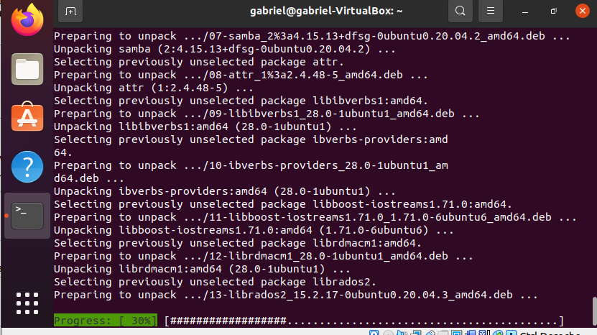
sudo apt-get -y install smbclient

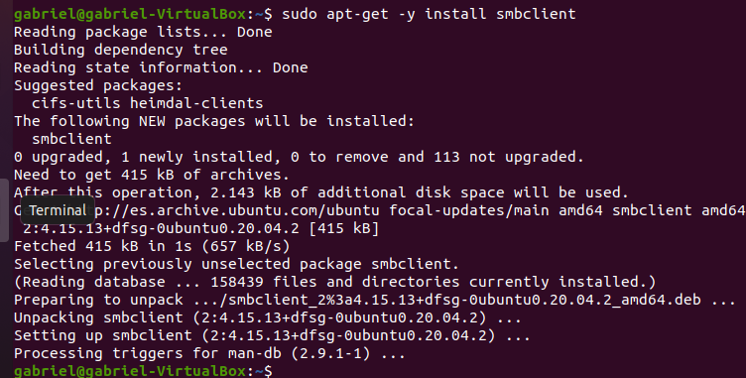

Crear una carpeta y cambiar permisos:

sudo mkdir -p /mnt/SambaCompartir2

sudo chmod 777 /mnt/SambaCompartir2

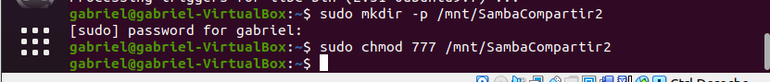
Editamos sel archivo mb.conf:

sudo gedit /etc/samba/smb.conf

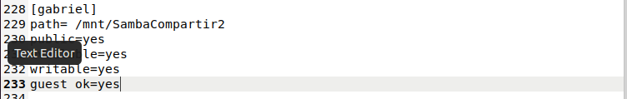

Reiniciamos el servicio para que actualice con los cambios:

service smbd restart

En “otras ubicaciones” podemos entrar en el servidor de otro cliente como ellos al de nosotros (las carpetas se crean mas no tienen acceso a crear dentro de ellas contenido, asi seas el autor).

TELNET:

Instalamos el servicio con el comando:

sudo apt install telnetd -y
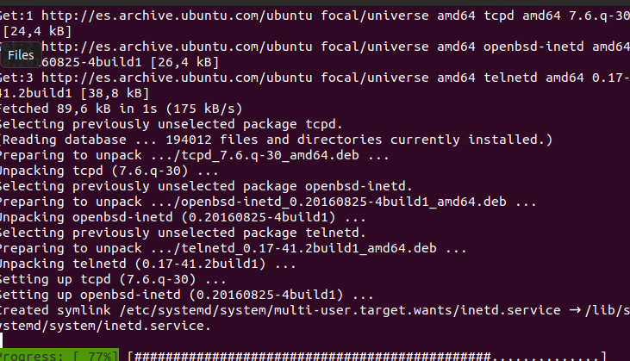
Con el comando sudo systemctl status inetd permite visualizar el estado del servicio:

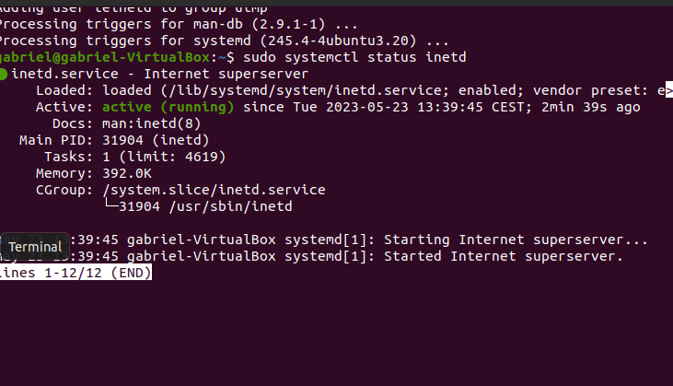
Para probar el servicio, debemos saber el IP de otra persona y ademas de usuario y contraseña. De esta manera tenemos acceso desde el terminal a su equipo.

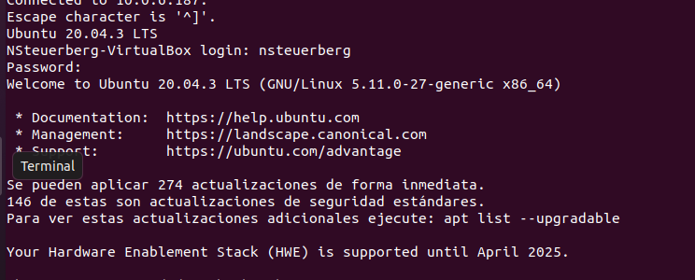
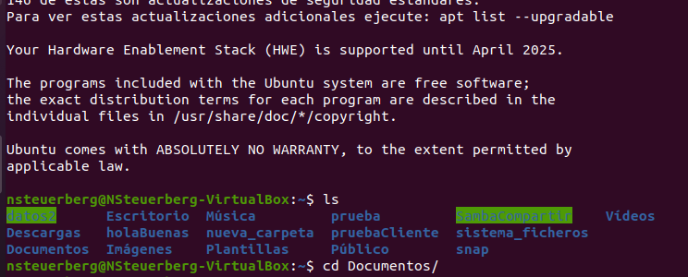

PHP:

Para instalar las dependencias usamos el siguiente comando:
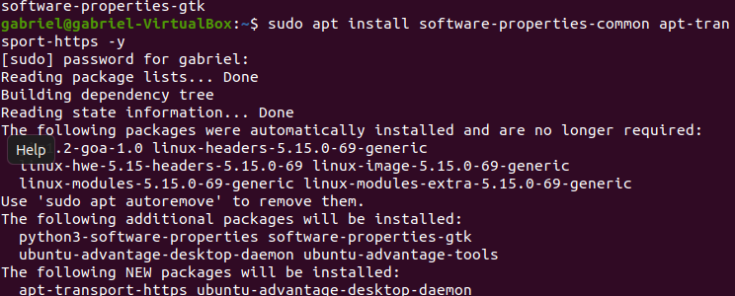

Importamos el repositorio PHP: sudo add-apt-repository ppa:ondrej/php -y
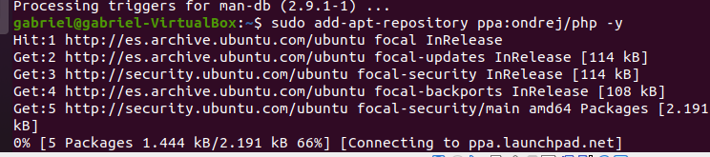

Instalamos apache con el comando: sudo apt install php8.1 libapache2-mod-php8.1

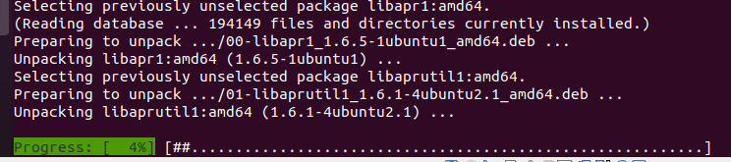

Iniciamos el servicio de apache:sudo systemctl start apache2 y comprobamos el estado con: sudo systemctl status apache2

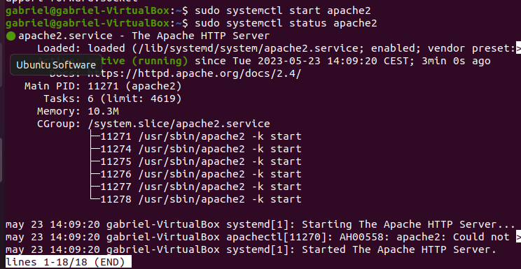

Para verificar su funcionamiento, en el navegador introducimos nuestra IP. Entrando asi a la pagina por defecto de Apache. Este servicio permite que pueda crear paginas con HTML guardadas en el servidor y los clientes puedan visualizarlas:

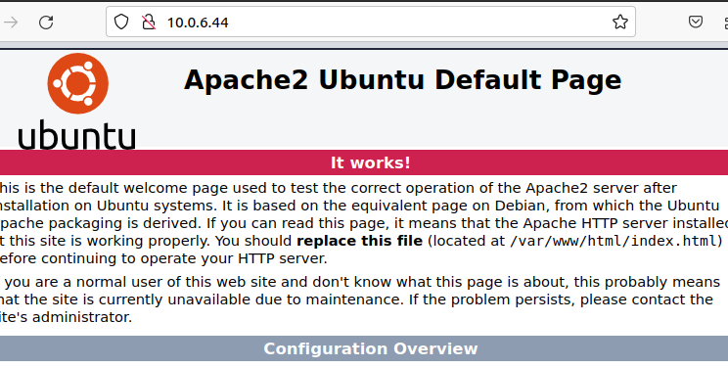

FTP

Instalamos el paquete vsftpd:
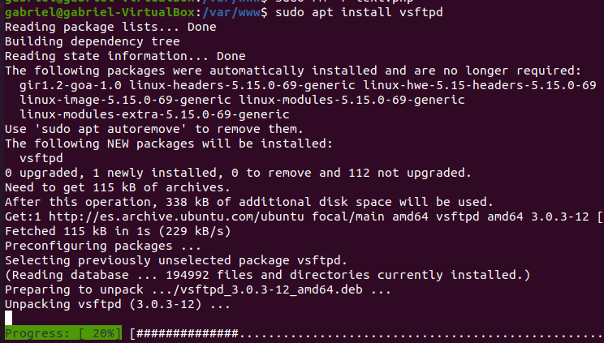

Comprobamos el servicio vSFTPd:

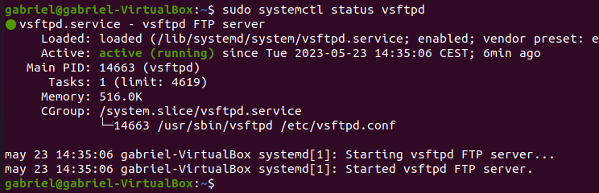

Ejecutamos el siguiente comando openssl para generar el certificado SSL/TLS autofirmado para el servidor vSFPTd (pedirá información detallada sobre el certificado. Este certificado se guardará en /etc/ssl/private/vsftpd.pem):

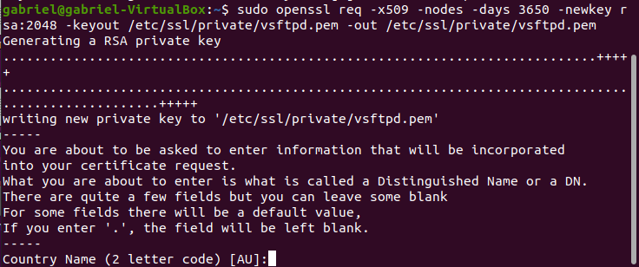

Hacemos una copia de eguridad de la configuración por defecto de vFSTPd:

Una vez ciopiado el archivo original, abrimos el archivo de configuracion de vSFTPd, asegurandonos que la opción “anonymous_enable” esté en “NO”:

Descomentamos la línea “write_enable” para que los usuarios puedan escribir y subir archivos al servidot FTP (al igual que local_enable que ya está descomentado):

También descomentamos la opción “chroot:local_user”
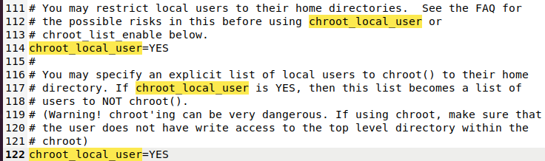
Luego añadimos las siguientes configuraciones:

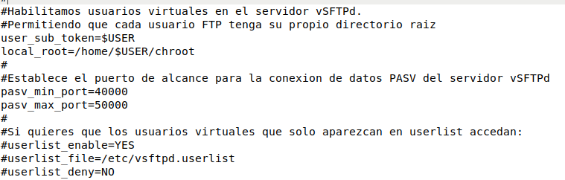
Cambiamos la siguiente configuración SSL/TLS. Obligando a los usuarios de FTP a utilizar una conexión TLS segura tanto ene l inicio de sesión como en la transferencia de datos:
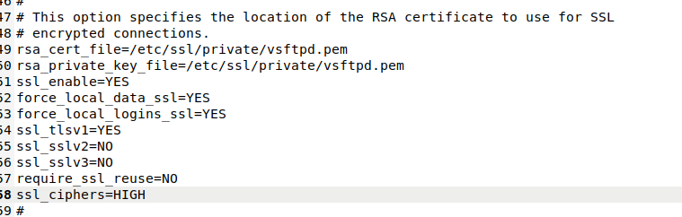

Guardamos y cerramos el archivo.

Creamos el archivo donde tendremos la lista de usuario:

A continuación, ejecutamos el siguiente comando para reiniciar el servicio:

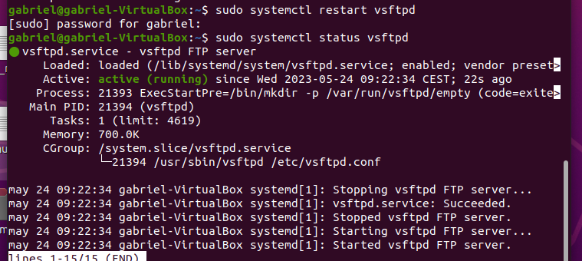
Creamos la carpeta “chroot” con las subcarpetas “data” y “upload”, y cambiamos sus permisos:

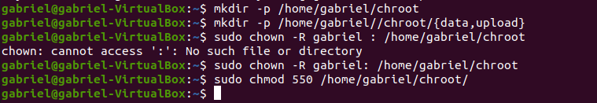
Añadimos en la lista de usuarios nuestro usuario:
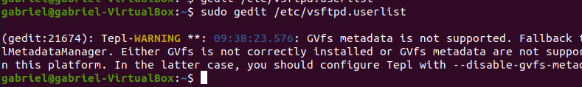
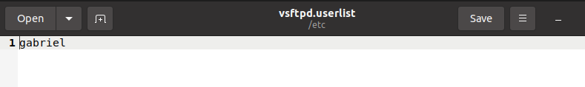

Reiniciamos el servicio.

Necesitamos de un Cliente FTP para probar el servicio. En este caso usaremos filezilla:

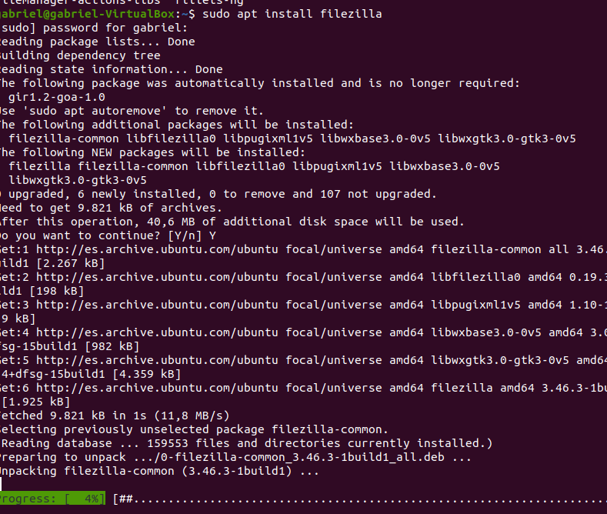

En la interfaz de FTP, introducimos la IP, el usuario y la contraseña, en cuanto al puerto usaremos el “21” que es el utilizado para comando y control predeterminado.

